www.czechstepbystep.cz

Krátké české zprávy: Mezinárodní filmový festival Karlovy Vary

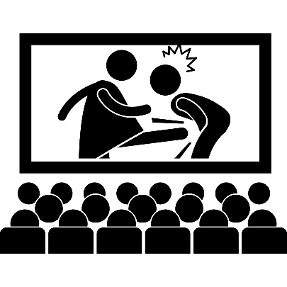
Před poslechem:

1. Povídejte si.
1. Díváte se rád/a na filmy? Na jaké?
2. Byl/a jste někdy na nějakém filmovém festivalu?

………………………………………………………................

Při poslechu:

2. Doplňte správný číselný údaj:
1. Filmový festival začal ___ července.
2. Letos se koná už ___ ročník.
3. Na programu je celkem ___ filmů.
4. Filmy se budou promítat celkem ve ___ kinosálech.
5. Za vstupenku diváci zaplatí ___ korun.
6. Festival končí ___ července.

……………………………………………………………………………………..

Po poslechu:

3. Doplňte slova do textu. Jedno slovo nebudete potřebovat.
▲ nejprestižnější ▲ sobotu ▲ o ▲ které ▲ přestal ▲ začal ▲ vstupenku

MFF Karlovy Vary
V pátek 1. července (1.) ________ 56. ročník Mezinárodního filmového festivalu Karlovy Vary. Jedná se (2.) ________ největší filmový festival v Česku a (3.) __________ filmový festival ve střední a východní Evropě. Na programu je celkem 130 filmů, (4.) _________ se budou promítat ve 12 kinosálech. Za (5.) ________ diváci zaplatí 100 korun. Festival končí v (6.) ____________sobotu 9. července.

